花蓮縣文化局
「105年度公共圖書館閱讀推廣與館藏充實實施計畫」
─棒球主題書展暨心得徵選活動
- 活動目標：
  - 透過主題閱讀活動與各鄉鎮巡迴主題展覽，可以鼓勵閱讀、催生孩子
的夢想。
二、集結公共圖書館、學校、民間團體等單位的資源與力量，提升全民運 動與親子共讀的風氣。
- 計畫執行單位：
一、指導單位：教育部、花蓮縣政府
二、主辦單位：花蓮縣文化局、國立公共資訊圖書館
- 活動內容：
1、活動期間：105年7月1日至11月30日止
2、活動地點：文化局圖書館1樓區域資源中心入口處
3、推廣方式：邀請花蓮縣民眾及各級學校師生參觀圖書館並提供辦理借書證服務，共同參與本次活動。
4、活動內容：棒球書展學習單心得徵件活動，參加投稿者前100名 將可獲得精美禮物一份，並訂於105年12月3日(週六)台灣閱 讀節活動中進行頒獎。(附件一書單及附件二學習單)
5、報名方式:將學習單完整填寫後用手機拍學習單內容照片，再上 傳LINE給文化局承辦人員高秋華。LINE ID:0961159846
6、得獎名單:將由承辦人員個別電話通知，名單將於105年11月25日公告於花蓮縣文化局訊息公告。

附件一
編號 | 書名 | 作者 | 出版社
1 | kano1魔鬼訓練 | 魏德聖、陳嘉蔚 | 遠流
2 | kano2前進甲子園 | 魏德聖、陳嘉蔚 | 遠流
3 | kano3一球入魂 | 魏德聖、陳嘉蔚 | 遠流
4 | 好球帶 | 朱宥任 | 九歌
5 | 打一場生命的好球：棒球之父謝國城的故事 | 瞿欣怡 | 天下文化
6 | 你，怎麼能不愛台灣棒球 | 林言熹 | 日出出版
7 | Will Win, CHEN（旅美投手陳偉殷首本棒球生涯記事） | 陳偉殷 | 凱特文化
8 | 魔球 | 麥可‧路易士 | 早安財經
9 | 殘壘 | 約翰‧葛里遜 | 遠流
10 | 不死的蝴蝶 | R.A.迪奇、威恩．考菲 | 商周出版
11 | 悸動！我的野球人生 | 王貞治 | 玉山社
12 | 比賽開始(映像書) | 布克編輯室 | 布克文化
13 | 比賽開始(原創小說) | 武維香、三立電視 | 布克文化
14 | 鐵鞋的翅膀 | 馮勝賢 | 誌成文化
15 | 防守的藝術 | 查德．哈巴赫 | 時報出版
16 | 鈴木一朗ICHIRO | 鐘孟文 | 布克文化
17 | 安打王鈴木一朗改變一生的實踐力量 | 兒玉光雄 | 三采
18 | 球謎 | 張啟疆 | 三民
19 | 球手之美學：運動的52個文學視角 | 詹偉雄 | 遠流
20 | 打擊線上 | 徐錦茂 主編 | 九歌
21 | 漫畫少年棒球百科 完全圖解棒球實戰技巧 | 中村順司 | 三采
22 | 日本職棒球場散步：12球團主球場探索漫遊 | 吳永誠 | 大藝出版
23 | 提升棒球戰力200絕招 | 江藤省三 | 台灣東販
24 | 阿嬤，我要打棒球！──佐賀的超級阿嬤 | 島田洋七 | 平安文化
25 | 輕鬆看懂美國職棒 | 許昭彥 | 新銳文創
26 | 棒球物理大聯盟：王建民也要會的物理學 | 李中傑 | 五南
27 | 王建民-投手丘上的勇者 | 吳立萍 | 小天下
28 | 如果高校棒球女子經理讀了彼得.杜拉克 | 岩崎夏海 | 新經典文化
29 | 坐在外野的看台上 | 許又方 | 印刻
30 | 棒球樂事 | 陸銘澤 | 台灣書房
31 | 我的爸爸是棒球 | 蕭逸清 | 國語日報
32 | 逆轉勝: 臺灣棒球特展 | 國立臺灣歷史博物館 | 國立臺灣歷史博物館
33 | 圖解台灣棒球史 | 王御風 、蔡博任 | 好讀出版
34 | 臺灣棒球史第一人: 林桂興與他的時代 | 葉柏強 | 花蓮縣文化局
35 | 那年，我們一起打棒球 | 黃惠鈴 | 小魯
36 | 封殺 | 小野 | 遠流
37 | 棒球驚嘆句 | 曾文誠、曾湋文 | 好讀出版
38 | 野球之戀－一個女生記憶青春的棒球手記 | 蔡鵑如 | 商周出版
39 | 愛國主播棒球夢 | 蔡明里 | 高寶
40 | 棒球小子──給沒有打過全壘打的你 | 長谷川集平 | 天下雜誌
41 | 職業棒球雜誌 |  | 中華職棒
42 | 美國職棒雜誌 |  | 宬世環宇
43 | 帶我去看棒球
44

附件二
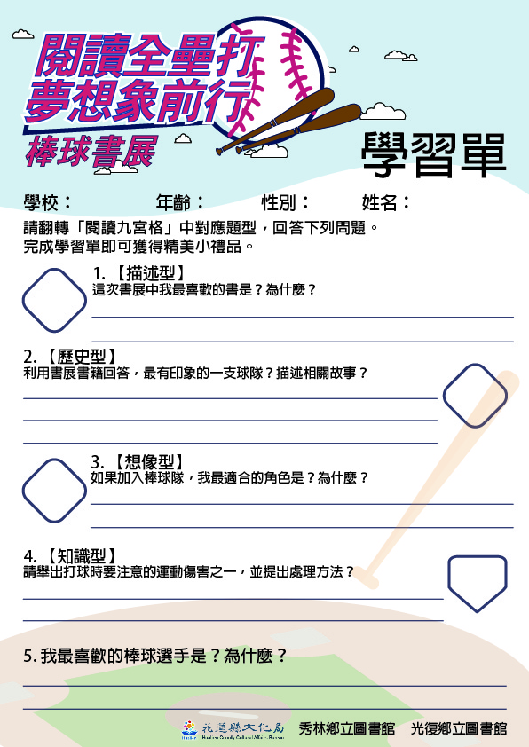
連絡電話:

請填寫完整再拍照學習單上傳LINE ID 0961159846
花蓮縣文化局 承辦人員:高秋華 03-8227121 分機152

